BOTTOM STRUCTURED COUNT CITIES ZOOLOGICAL BRIDGE SAMARINDA

FOREWORD

Bridge is a structured construction which function to link two a part clogged road by marks sense obstacles as valley that deep, river path, irrigation channel, lake, danlain's bay any other. Along with its crescent totals Samarinda's townee, zoological bridge at Samarinda's City has to play a part that momentous as prasarana access road among society, notably society at Samarinda's city part strops. With condition existing zoological bridge already subtracted comfortable and less reasonable to be utilized, therefore needful marks sense new bridge building with sturdier construction to be able to give security and cozy to men that get through that bridge.
That bridge that building to have robust force and economic design, therefore needful marks sense count and technical judgment that gone upon by padaperaturan bridge planning regulation, well on building on bridge and also bridge substructure. Remember the importance for that thing, therefore writer perceives to need to do an analysis on bridge construction in particular bridge substructure.

PERHITUNGAN STRUKTUR BAWAH JEMBATAN KEHEWANAN KOTA SAMARINDA

PENDAHULUAN

Jembatan adalah suatu struktur konstruksi yang berfungsi untuk menghubungkan dua bagian jalan yang terputus oleh adanya rintangan-rintangan seperti lembah yang dalam, alur sungai, saluran irigasi, danau, teluk danlain-lain. Seiring dengan bertambahnya jumlah penduduk kota Samarinda, jembatan kehewanan di Kota Samarinda mempunyai peranan yang sangat penting sebagai prasarana jalan penghubung antar masyarakat, khususnya masyarakat di kota Samarinda bagian ilir. Dengan kondisi existing jembatan kehewanan yang sudah kurang nyaman dan kurang layak untuk digunakan, maka diperlukan adanya pembangunan jembatan baru dengan konstruksi yang lebih kokoh agar dapat memberikan rasa aman dan nyaman kepada orang-orang yang melintasi jembatan tersebut.
Agar jembatan yang dibangun mempunyai kekuatan yang kokoh dan desain ekonomis, maka diperlukan adanya perhitungan-perhitungan dan pertimbangan-pertimbangan teknis yang didasarkan padaperaturan-peraturan perencanaan jembatan, baik pada bangunan atas jembatan maupun bangunan bawah jembatan. Mengingat pentingnya hal tersebut, maka penulis merasa perlu untuk melakukan suatu analisa pada konstruksi jembatan khususnya bangunan bawah jembatan.

METODE PENGUMPULAN DATA
Lokasi Pengambilan Data
Lokasi yang dijadikan tempat pengambilan data adalah pada ruas jalan Abdul Mutholib kecamatan Samarinda Kota dan pada ruas jalan Marsekal Muda Abdurachman Saleh kecamatan Samarinda Ilir.
Pengumpulan data
Dalam pengumpulan data, ada dua cara untuk mendapatkan data-data yang diperlukan.
- Data Primer
  - Survey Lapangan
  - Dokumentasi
- Data Sekunder.
  - Gambar / Denah lokasi
  - Sondir
  - Boring

Pengolahan data, analisa, dan perhitungan.
Prosedur pengolahan data, analisa, dan perhitungan adalah sebagai berikut:
- Pengelompokan jenis dan Perhitungan pembebanan jembatan
- Perhitungan daya dukung tiang.
- Perhitungan penulangan abutmen.

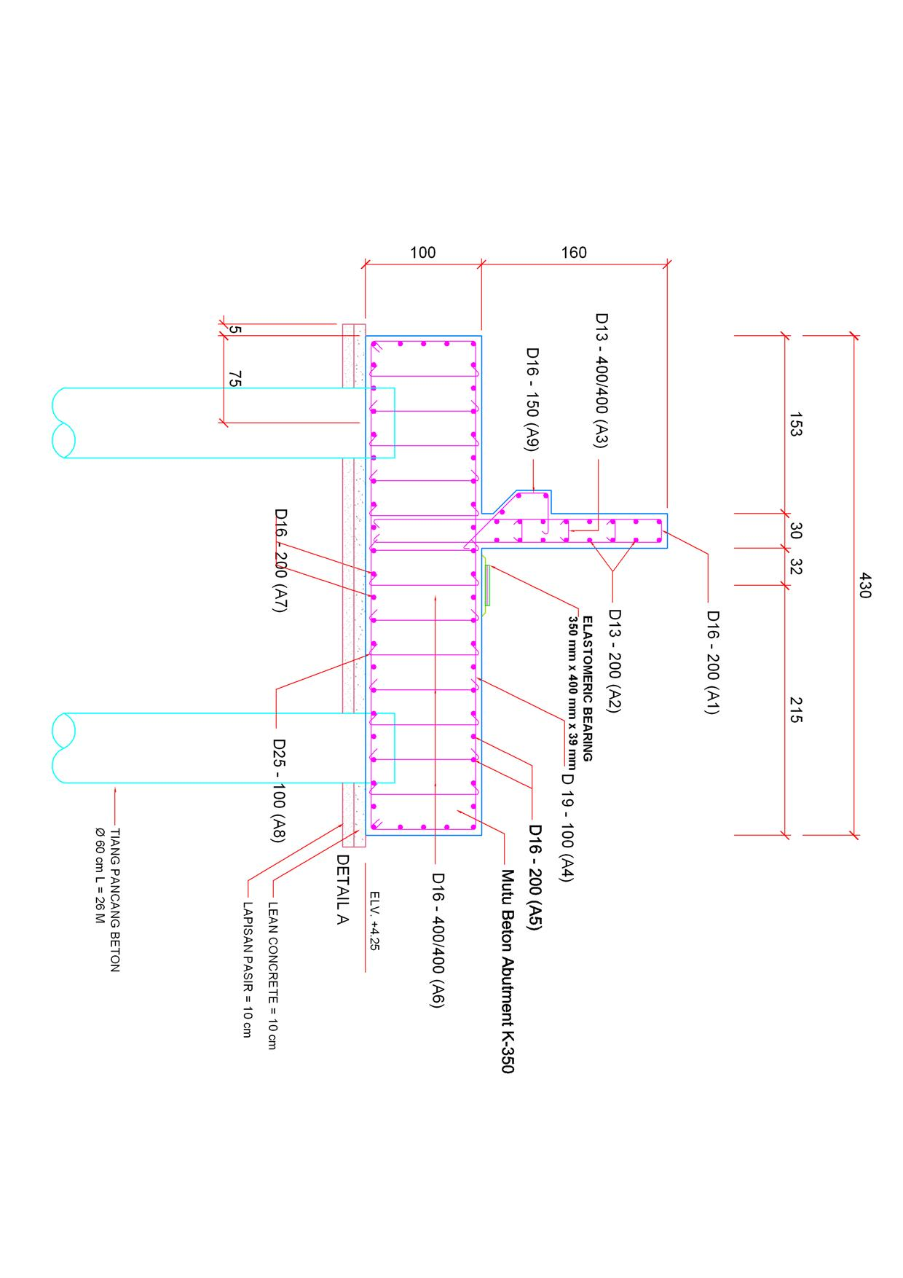
KESIMPULAN
Berdasarkan dari hasil perhitungan pembahasan sebelumnya dapat diambil kesimpulan sebagai berikut :

a. Kekuatan Abutment
- Tinggi Abutment = 2,6 meter
- Lebar Abutment = 8,5 meter
- Tipe Abutmen = Tipe Kantilever
- Mutu Beton f’c = K - 350
- Mutu Baja Tulangan fy = 350Mpa
b. Dimensi dan Kekuatan Tiang Pancang
- Jumlah Tiang Pancang = 12 buah tiang pancang beton
- Diameter Tiang Pancang = 60 cm
- Daya dukung aksial ijin = 556,001kN
- Beban total aksial = 7804,45kN
- Momen arah memanjang = 2927.461 kN
- Panjang Total Tiang = 26 m

